Dinsdag 19 november 2019
Nieuwsbrief Groeiklas

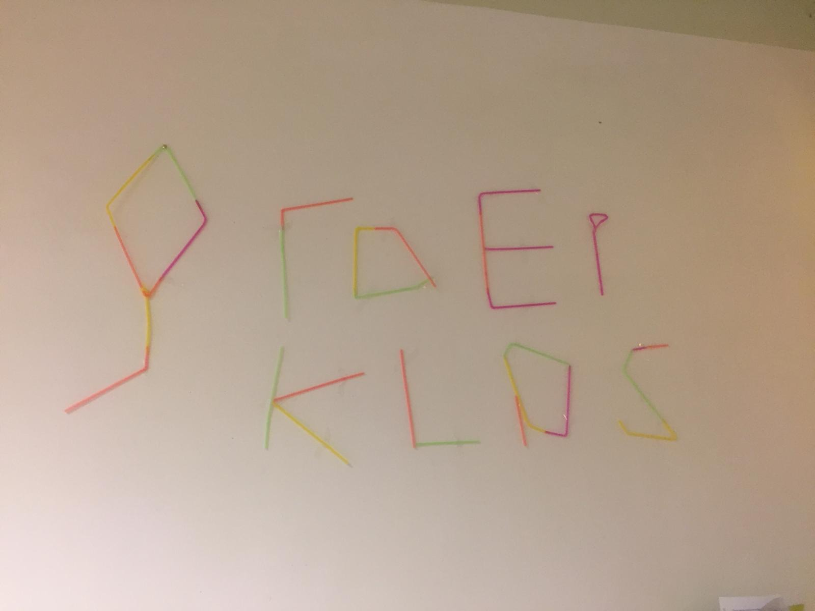

Inloop
Elke ochtend beginnen we de Groeiklas met een inloop. Tijdens de inloop kunnen de kinderen zelf kiezen wat ze gaan doen. Daarmee trainen we de taakinitiatie en de inhibitie. Taakinitiatie heb je nodig om te gaan beginnen met je werk. Inhibitie gebruik je om te stoppen waarmee je bezig bent. En dat is best lastig als je iets aan het doen bent wat je leuk vindt.

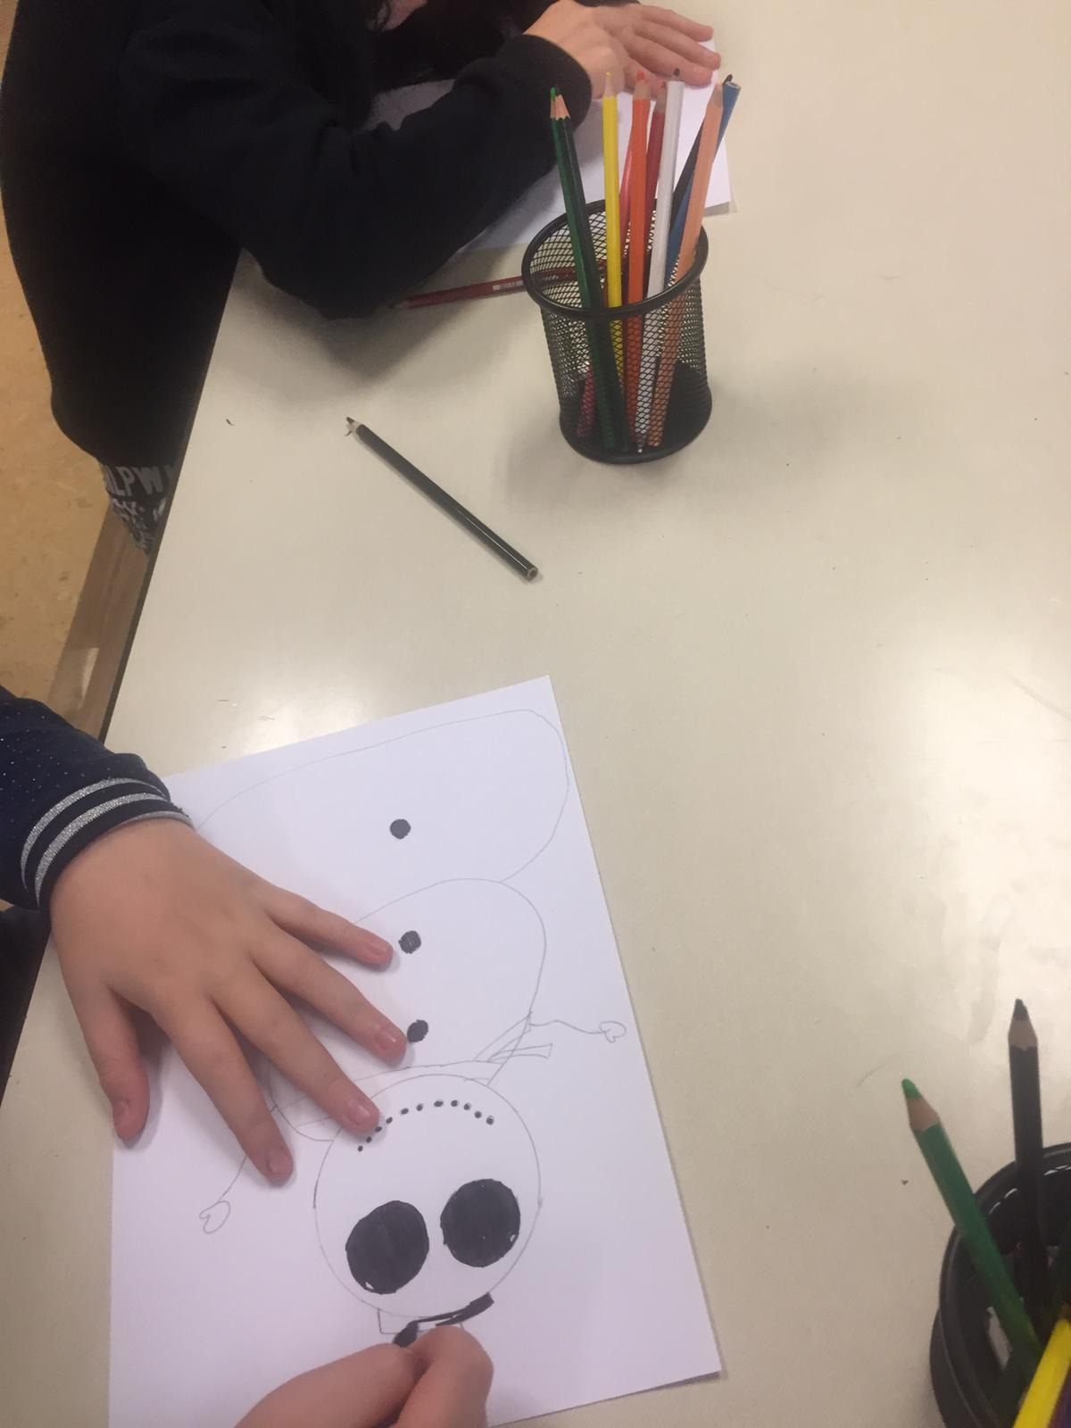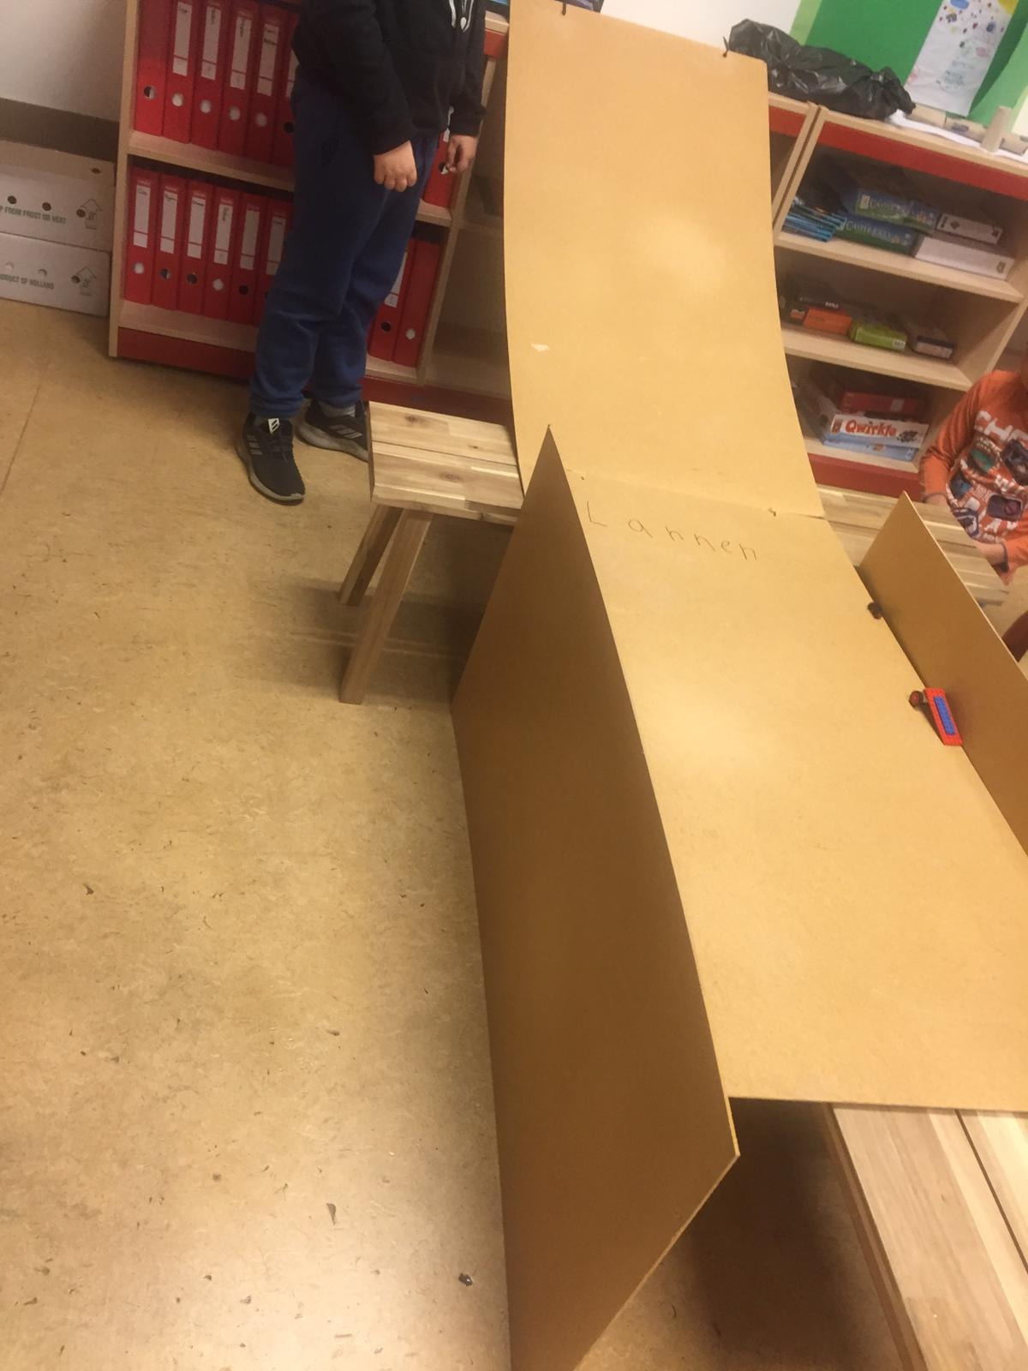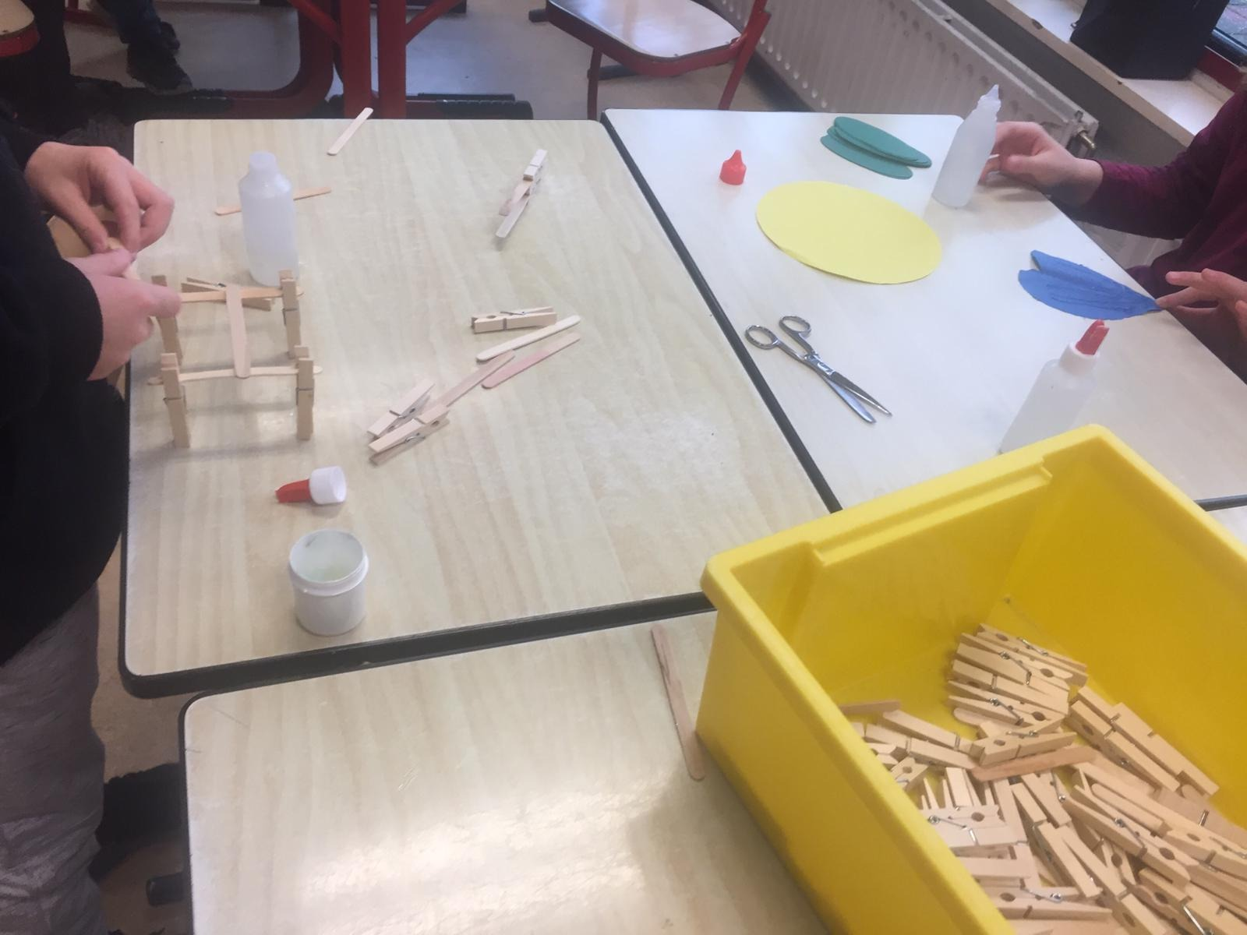

Knikkerbaan maken
Vanwege het enthousiasme van de kinderen om een baan te maken voor auto’s en de knikkerbaan die ik vorige week mee had, vraag ik jullie hulp. We zou het onderstaande graag in de Groeiklas willen.

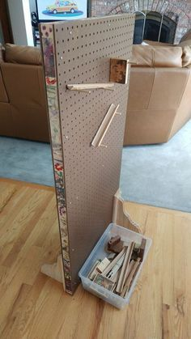

Wie kan dit maken? Thuis of samen met de kinderen in de Groeiklas. We hebben een werkbeschrijving. Welke ouder, opa, oma, buurman, buurvrouw,…….., wie kan ons helpen?

Pannenkoeken bakken
Om de concentratie te oefenen hebben we vanmorgen pannenkoeken gebakken. Voor het bakken van pannenkoeken heb je nodig dat je werkt volgens een plan, het recept. Sommige kinderen waren helemaal verbaasd dat het hen was gelukt. “Ik moet echt een plannetje maken. Dan lukt mij veel meer.” Ook doorzetten en flexibiliteit waren vaardigheden die flink werden geoefend.

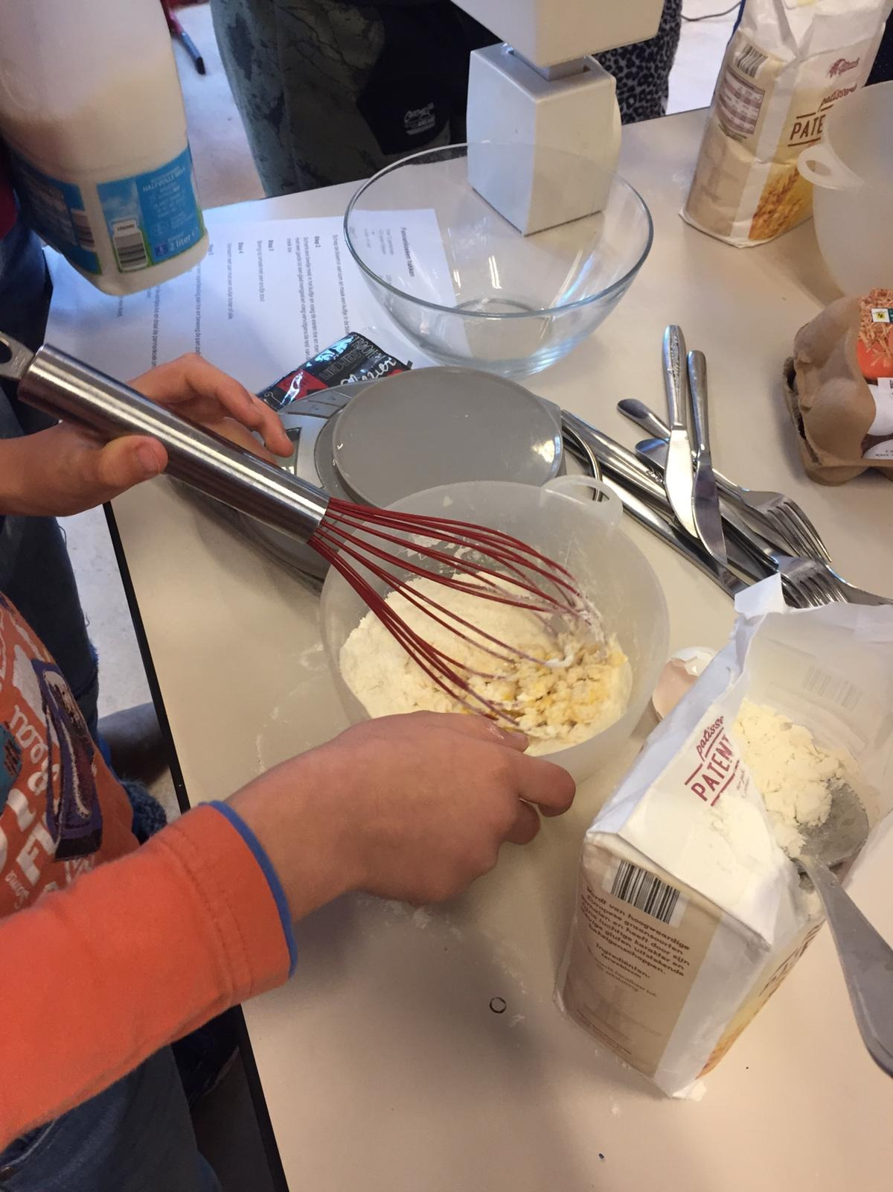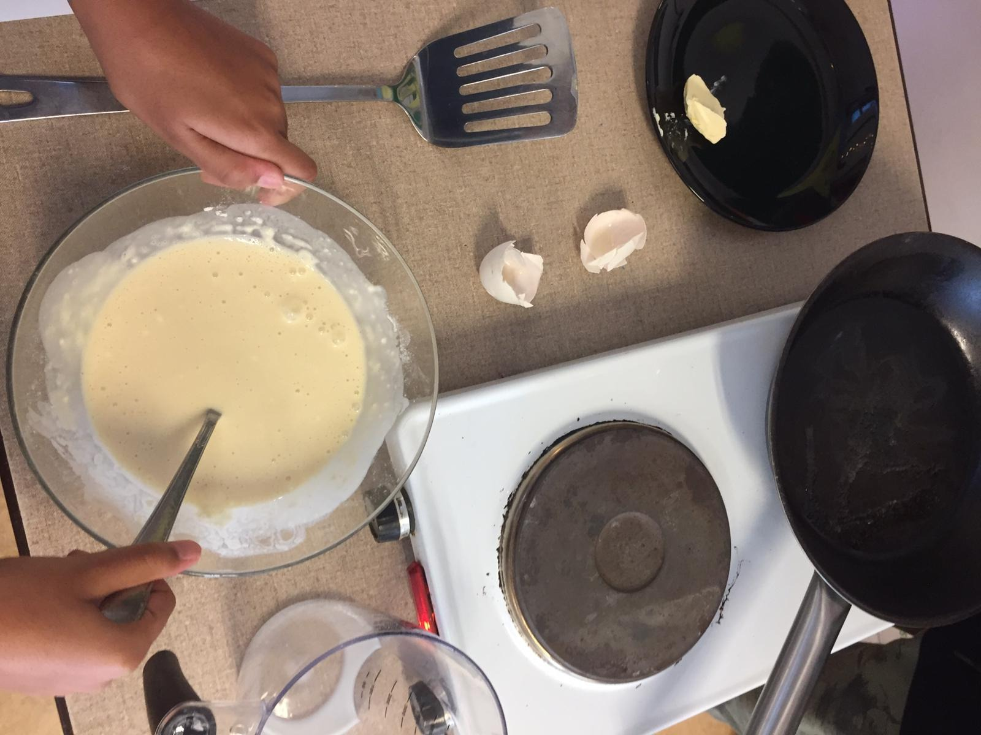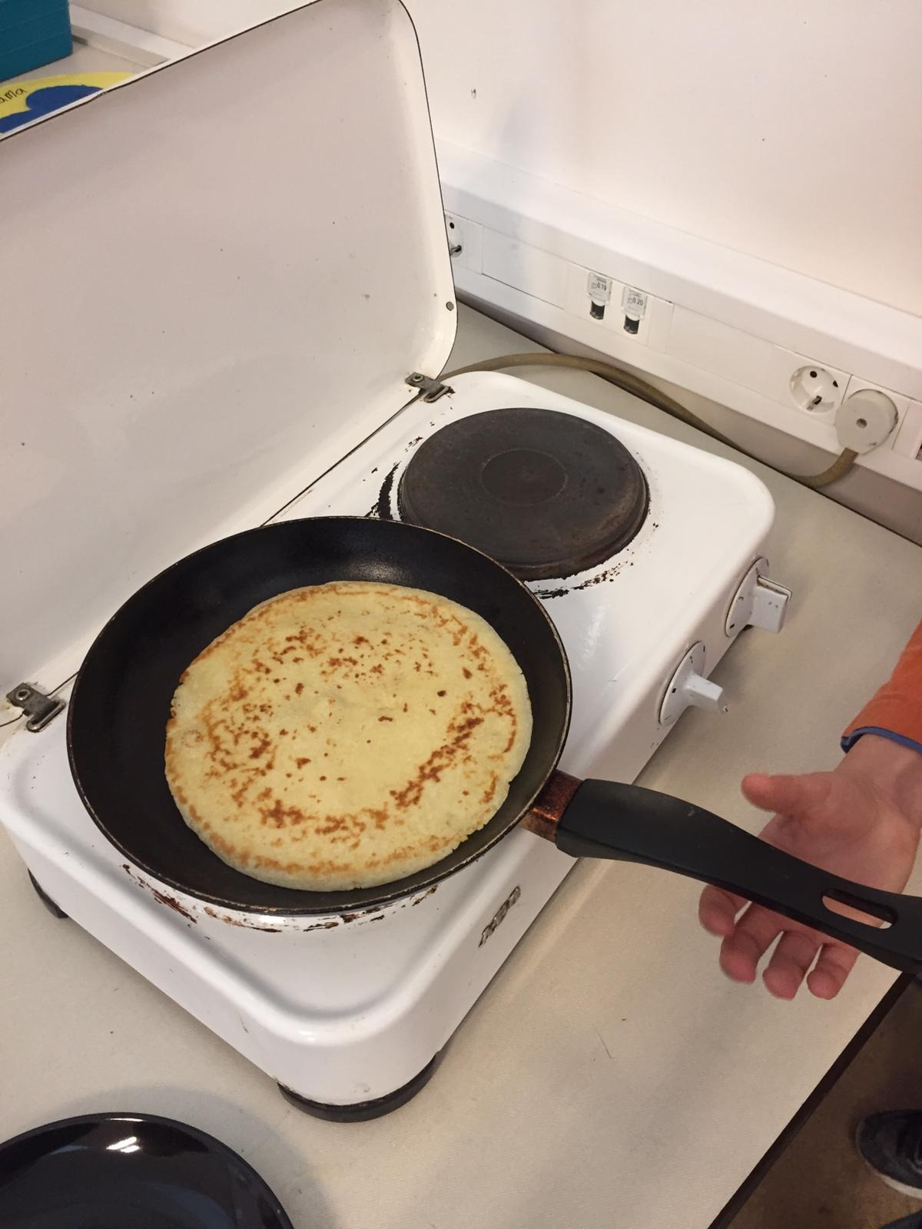
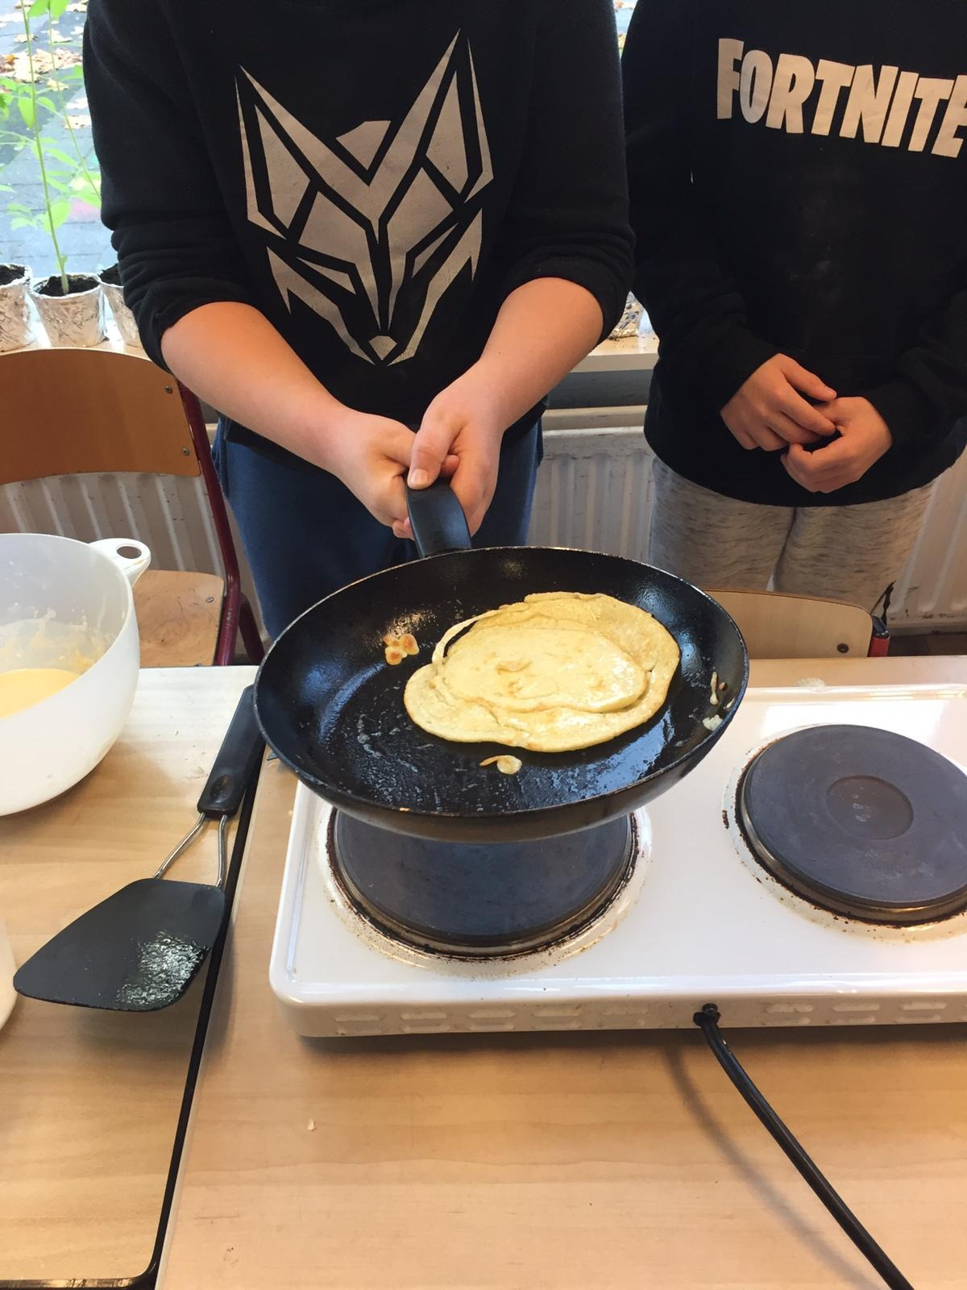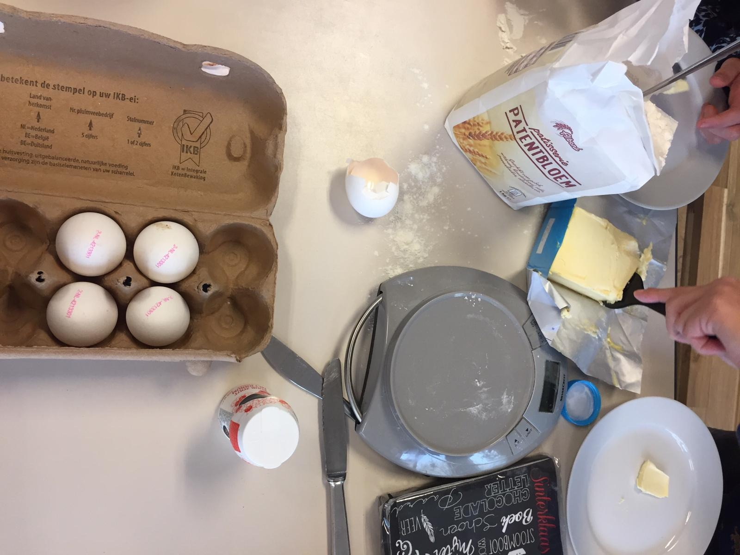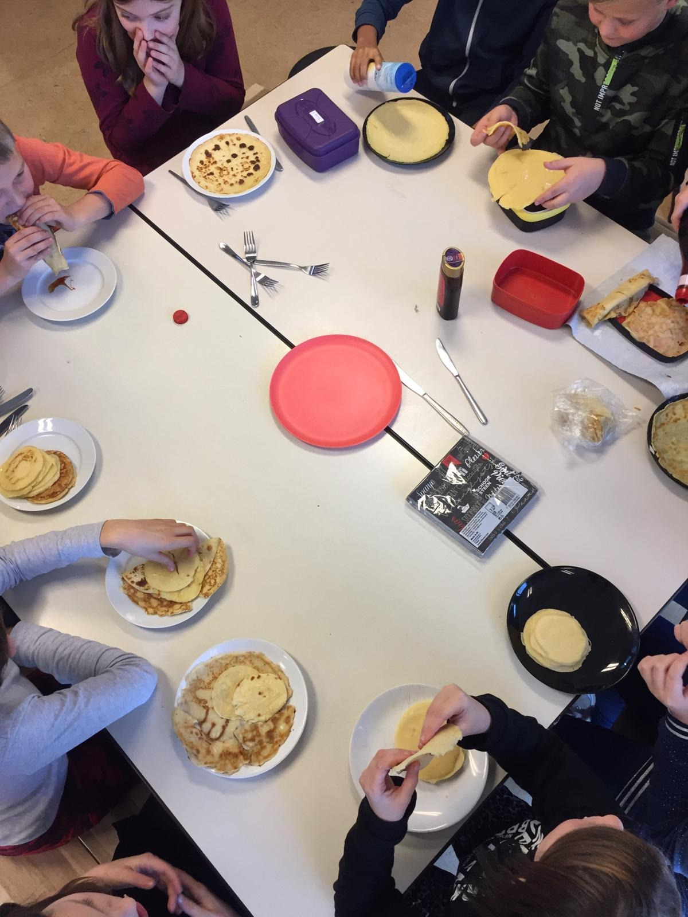
Deze week oefenen
De kinderen hebben weer een eigen leerdoel voor deze week. Een aantal kinderen is op school samen met de leerkracht echt bezig om de concentratie te verhogen. Ik vind het mooi om te zien hoe deze kinderen vol trots vertellen over hun vooruitgang en feedback die ze ontvangen van de leerkracht.
Dit zijn de doelen voor aankomende week:
- Andere strategie gebruiken als ik vastloop.
- Gedachten parkeren.
- Niet mijn vinger opsteken bij alles wat ik graag wil vertellen. Mijn gedachten parkeren.
- Positief denken als het mij niet lukt.
- Mijn stappenplan gebruiken.
- Minder snel opgeven. Hulp vragen als ik het nodig heb.
- Focussen op mijn werk en niet uit het raam kijken.
- Mijn voeten/handen/benen stil houden.
- Kijken naar juf tijdens een instructie.

Volgende week gaan we weer verder met de opdrachten van vorige week. We gaan bouwen met knijpers, stokjes en rietjes en we maken knikkerbanen. Ook gaan we dan weer smartgames spelen en de ontspanningsoefeningen doen.

